电化学原位Raman测试单
一、原位电化学Raman测试介绍

1 如果需要通气，气体蠕动模块有氮气、氩气、氧气、氢气；
2 组装原位池以后，如果客户终止测试的，需要客户承担500元工时费。（测试的特殊性，望理解）。

二、样品信息以及测试条件确认
- 样品材料成分、尺寸？Raman电解池可夹的电极片尺寸一般为10mm-25mm。
负载合金的碳材料

- 是否为单原子或者团簇的样品？
金属合金团簇样品

- 做哪种电催化体系
OER氧析出

- 电压窗口范围，写清楚电压相对的参比电极
0.2-0.8 vs.Hg/HgO

- 电催化体系参比电极和对电极分别是什么
参比电极：汞氧化汞Hg/HgO 对电极：铂电极Pt

- Raman扫描范围（扫描范围，建议扫主要峰的区域）
100-1000 cm⁻¹

- 激光器波长，目前可选532或者633
532

- 重点关注哪些峰在原位过程中的变化，以及变化趋势是什么样的
比如 Ru在电化学反应过程中580，605，720处左右的变化, 峰的强度在高压下持续增加
(425 cm⁻¹ for Fe(OH)₂, 452 cm⁻¹ for Ni(OH)₂, 473 cm⁻¹ for Co(OH)₂
(538 cm⁻¹ for CoOOH, 543 cm⁻¹ for FeOOH, and 556 cm⁻¹ for NiOOH
678 cm⁻¹for Fe–O

- 电催化体系电解液什么成分，反应的气氛有无特殊要求？
电解液1 M KOH，反应气氛没有要求，空气中

- 如需我们制备电极，需要将浆料制备工艺说明，如需要的导电剂和粘结剂类型，以及活性物质、导电剂和粘结剂的比例。（如有特殊要求，需要自己提供）
催化剂：纯水：乙醇：nafion=5mg：475ul：475ul：50ul

- 样品Raman数据截图，主要是确认材料稳定性，是否耐激光打

- 电极测试原位前是否需要活化，如果需要请提供活化条件
需要活化，后面测试的全都是极片
未通电解液前，先测试一组样品的原始Raman数据（极片）。
然后通入电解液（1M KOH）再测试一组Raman数据（极片）。（电化学测试前得到2组Raman数据）
活化：（电化学测试前）活化两次
先cv，电压范围0到-1（vs.Hg/HgO）扫速0.005v/s，三圈
然后又是CV，电压范围0.2到1（vs.Hg/HgO）扫速0.005v/s，二圈
然后进行后续的电化学测试
- 随后在电压窗口（0.2-0.8 V (vs.Hg/HgO)）范围内，变压进行in-situ Raman光谱数据收集。（电化学测试时得到13组原位Raman数据）电压为：0.2、0.25、0.3、0.35、0.4、0.45、0.5、0.55、0.6、0.65、0.7、0.75、0.8V(vs.Hg/HgO)
- 最后再测一组测试后的，开路电压的raman数据
一共应该是至少16组raman数据

- 如果是采用i-t测试 确认是按照恒压不同时间采点还是变压不同电压间隔采点
变压，不同电压间隔采点
电压为：0.2、0.25、0.3、0.35、0.4、0.45、0.5、0.55、0.6、0.65、0.7、0.75、0.8 V(vs.Hg/HgO)
- 附录类似材料原位Raman数据的参考文献，可单独发群里；如果没有相关参考文献提供的，只要峰位出现变化（含微弱变化），就认为本次测试成功了。
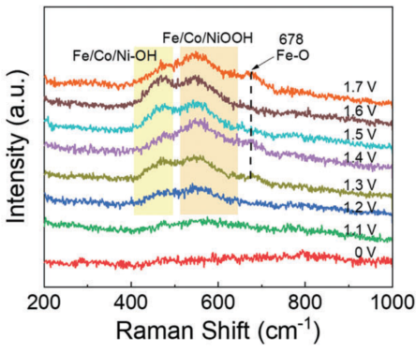

- 如果是因为隐瞒样品信息或者自己知道本材料的注意点未列出的，概不负责的哦，望理解。

